**SKPL-MoLine**

SPESIFIKASI KEBUTUHAN PERANGKAT LUNAK

Mo-Line (Montir Online)

untuk:

Pengguna Kendaraan

Montir

Dipersiapkan oleh:

Anhar Abimanyu (1301173721)

Farhan Arrahman (1301172737)

T.M Fajar Pramudya (1301172735)

Yoan Nur Amalia (1301174673)

Program Studi S1 Teknik Informatika – Fakultas Informatika

Universitas Telkom

Jalan Telekomunikasi Terusan Buah Batu, Bandung

Indonesia

|  |  |  |  |
| --- | --- | --- | --- |
| Program Studi S1 Teknik Informatika  -  Fakultas Informatika | Nomor Dokumen | | Halaman |
| *SKPL-MoLine* | | 8 |
| Revisi | *<nomor revisi>* | *Tgl: <isi tanggal>* |

# Daftar Perubahan

|  |  |
| --- | --- |
| Revisi | Deskripsi |
| A |  |
| B |  |
| C |  |
| D |  |
| E |  |
| F |  |
| G |  |

|  |  |  |  |  |  |  |  |  |
| --- | --- | --- | --- | --- | --- | --- | --- | --- |
| INDEX | - | A | B | C | D | E | F | G |
| TGL |  |  |  |  |  |  |  |  |
| Ditulis oleh |  |  |  |  |  |  |  |  |
| Diperiksa oleh |  |  |  |  |  |  |  |  |
| Disetujui oleh |  |  |  |  |  |  |  |  |

# Daftar Halaman Perubahan

|  |  |  |  |
| --- | --- | --- | --- |
| Halaman | Revisi | Halaman | Revisi |
|  |  |  |  |

# Daftar Isi

Daftar Perubahan 1

Daftar Halaman Perubahan 2

Daftar Isi 3

1. Pendahuluan 4

1.1 Tujuan Penulisan Dokumen 4

1.2 Ruang Lingkup / Cakupan Dokumen 4

1.3 Definisi, Singkatan, dan Akronim 4

1.4 Referensi 4

2. Deskripsi Global Perangkat Lunak 5

2.1 Statement of Objective Perangkat Lunak 5

2.2 Perspektif dan Fungsi Perangkat Lunak 5

2.3 Profil dan Karakteristik Pengguna 5

2.4 Lingkungan Operasi 5

2.5 Batasan Perangkat Lunak / Sistem 5

2.6 Asumsi dan Dependensi 6

3. Deskrpsi Rinci Perangkat Lunak 7

3.1 Deskripsi Kebutuhan 7

3.1.1 Kebutuhan Fungsional 7

3.1.2 Kebutuhan Non-Fungsional 7

3.2 Pemodelan Analisis 7

3.2.1 Usecase Diagram 7

3.2.2 Class Diagram: 8

4. Kebutuhan Antarmuka Eksternal 9

4.1 Antarmuka Pengguna 9

4.2 Antarmuka Perangkat Keras 9

4.3 Antarmuka Perangkat Lunak 9

4.4 Antarmuka Komunikasi 9

5. Requirements Lain 10

# Pendahuluan

Dokumen ini berisi tentang sebuah aplikasi berbasis online yang fokus pada perbaikan kendaraan , yang kami beri nama Mo-Line .Mo-Line merupakan inovasi dari kami yang memudahkan pengguna kendaraan untuk menemukan Montir secara cepat .Diharapkan dengan pembentukan SKPL ini , dapat memudahkan dalam pembentukan aplikasi Montir Online ini dengan berbagai diagram untuk memudahkan pembuatan.

## Tujuan Penulisan Dokumen

Adapun tujuan dari penulisan dokumen perancangan ini sebagai berikut.

1. Agar dapat mengimplementasikan dan menerapkan aplikasi Mo-Line (Montir Online).
2. Agar tau bahwa Mo-Line memberikan kemudahan customer dalam mencari montir.
3. Agar tau bahwa Mo-Line memberikan solusi yang tepat kepada customer yang tidak mengetahui tentang mesin kendaraan.
4. Agar tau ada aplikasi untuk memesan montir secara online dan mempermudah perbaikan mesin kendaraan.
5. Agar tau bagaimana system dan tatacara kinerja Mo-Line.

<Identifikasi produk yang requirements perangkat lunaknya dispesifikasikan dalam dokumen ini, termasuk revisi atau nomor rilis. Jelaskan ruang lingkup produk yang dicakup pada SKPL ini, terutama jika SKPL ini hanya menjelaskan bagian dari sistem atau satu subsistem.>

## Ruang Lingkup / Cakupan Dokumen

Berdasarkan tujuan dalam penulisan dokumen perancangan diberikan ruang lingkup agar tidak menyimpang dari perancangan sebagai berikut.

1. Pembuatan aplikasi Mo-line ini ditujukan kepada pengguna kendaraan yang tidak mengerti perbaikan mesin kendaraan
2. Melakukan sebuah penerapan aplikasi Mo-Line terhadap masyarakat untuk memperoleh informasi hasil pengujian kinerja .
3. Pembuatan aplikasi Mo-Line berguna juga untuk menyalurkan pelanggan ke pihak Montir.
4. Sistem penerapan aplikasi Mo-Line menggunakan device smartphone android dengan koneksi internet
5. Font yang digunkan pada SKPL Mo-Line ini adalah Arial
6. Untuk penerapan pada andorid dan ios untuk smartphone

<Jelaskan setiap standar atau konvensi pengetikan yang digunakan saat menulis SKPL ini, seperti font atau highlight yang memiliki makna khusus. Misalnya, nyatakan apakah prioritas untuk requirments tingkat yang lebih tinggi diasumsikan untuk diwariskan dengan membuat requirements yang lebih rinci, atau apakah setiap pernyataan requirements memiliki prioritas tersendiri.>

## Definisi, Singkatan, dan Akronim

Dengan melakukan survey dan penglihatan pada keresahan yang masyarakat alami khususnya kami, kami menghadirkan sebuah aplikasi software yang memudahkan para pengguna kendaraan dalam memperbaiki sebuah mesin kendaraan .Kami menghadirkan sebuah terobosan baru yaitu Mo-Line singkatan dari Montir Online. Kenapa Mo-Line ? Awal dari terciptanya sebuah ide menciptakan Mo-Line karena keresahan kami disaat kami mengalami peristiwa mogok kendaraan , dan tentu kami tidak mengetahui bagaiman cara memperbaiki .Tentu pilihan yang utama kita harus menemukan sebuah benggel yang entah dimana keberadaanya dan bagaimana cara supaya kendaraan kita bisa sampai ke bengkel itu. Maka kami mempunyai ide menghadirkan sebuah terobosan baru yaitu Mo-Line singkatan dari Montir Online. Apa itu Mo-Line ? Mo-Line adalah sebuah aplikasi berbasis online untuk memudahkan masyarakat dalam mencari montir. Aplikasi ini diperuntukan untuk semua kalangan masyarakat yang mempunyai kendaraan yang tidak mengerti tentang perbaikan mesin kendaraan.

<Berikan penjelasan singkat dari perangkat lunak yang dispesifikasikan dan tujuannya, termasuk manfaat yang relevan, tujuan, dan sasaran. Kaitkan perangkat lunak yang dibuat dengan tujuan perusahaan atau strategi bisnis. Jika visi dan lingkup dokumen terpisah tersedia, rukuk dokumen itu bukan duplikasi isinya di SKPL ini.>

## Referensi

Gaya antar muka pengguna seperti : Go Jek

Kontrak : Go Jek

Spesifikasi Requirment : Go Jek

Dokumen use case : Go Jek

Ruang Lingkup : Sasaran untuk SKPL dokumen ini yaitu untuk masyarakat pengguna aplikasi Mo-Line

Judul : Mo-Line

Penulis : Anhar Abimanyu

Farhan Arrahman

Yoan Nur Amalia

TM Fajar Pramudya

Nomor versi : SKPL-M-O-000

Tanggal :21/03/2019

Lokasi : Bandung

Sumber : Google

<Buat daftar dokumen lain atau alamat Web yang diacu SKPL ini. Termasuk panduan gaya antarmuka pengguna, kontrak, standar, sistem spesifikasi requirements, dokumen use case, atau dokumen visi dan ruang lingkup. Berikan informasi yang cukup sehingga pembaca bisa mengakses salinan setiap referensi, termasuk judul, penulis, nomor versi, tanggal, dan sumber atau lokasi.>

# Deskripsi Global Perangkat Lunak

## Statement of Objective Perangkat Lunak

Aplikasi Mo-Line atau singkatan dari Montir Online adalah perangkat lunak yang bertujuan untuk memudahkan para pengguna kendaraan dalam memperbaiki kendaraan disaat mengalami kerusakan pada kendaraan yang memyebabkan kendaraan tidak dapat digunakan, dan pengguna juga tidak mengetahui bagaimana cara memperbaikinya ataupun letak kerusakan pada kendaraan. Aplikasi ini berbasis Android. Aplikasi ini dibangun berdasarkan keresahan masyarakat ketika terjadi kerusakan pada kendaraan dan tidak dimungkinkan menemukan bengkel di sekitar kendaraan. Maka dari itu, diperlukan kemudahan untuk masyarakat dalam mencari montir.

<Jelaskan konteks dan asal produk yang ditentukan dalam SKPL ini. Misalnya, sebutkan apakah produk ini merupakan produk yang disengaja ada, pengganti sistem tertentu yang sudah ada, atau produk baru, atau self-contained product. Jika SKPL mendefinisikan komponen dari sistem yang lebih besar, hubungkan requirements sistem yang lebih besar dengan fungsi dari perangkat lunak ini dan identifikasi antarmuka (API) antara keduanya. Sebuah diagram sederhana yang menunjukkan komponen utama dari sistem secara keseluruhan, interkoneksi subsistem, dan antarmuka eksternal (API) dapat membantu menjelaskan bagian ini. .>

## Perspektif dan Fungsi Perangkat Lunak

Adapun fungsi-fungsi yang dimiliki oleh perangkat lunak ini adalah:

- Order : memesan montir melalui aplikasi berbasis online.

- Cari Montir :memilih kategori montir. Kategori montir berupa montir dari bengkel kecil, bengkel besar, dan bengkel dari showroom.

- Apabila memilih kategori montir dari showroom, maka akan muncul subkategori berupa merek mobil atau motor yang akan dipilih.

- melihat posisi montir secara real-time setelah memesan montir.

- Pembayaran : melakukan pembayaran cash atau non-cash.

- melakukan chat langsung ke montir setelah aplikasi mendapatkan montir.

- membatalkan pemesanan, baik sebelum mendapatkan montir (ketika aplikasi mencarikan montir) maupun sesudah mendapatkan montir.

- melihat database dari montir-montir dari setiap kategori. Yang dapat dilihat berupa nama, foto profil, pengalaman, dan rating.

<Rangkum fungsi utama produk yang harus diimplementasikan atau yang harus diberitahukan kepada pengguna. Rincian dari fungsi utama ini akan dituangkan lebih lanjut pada Bagian 4, sehingga hanya ringkasan tingkat tinggi yang dibutuhkan di bagian ini. Atur agar fungsi tersebut dapat dimengerti setiap pembaca dari SKPL ini. Suatu gambar yang menjelaskan pengelompkan fungsi utama dari requirements yang terkait dan bagaimana fungsi tersebut saling terhubung, seperti diagram kelas, seringkali efektif menjelaskan hal ini.>

## Profil dan Karakteristik Pengguna

Adapun profil dan karakteristik dari perancangan sebagai berikut.

1. Pelanggan

Kelas pelanggan sebagai pengguna jasa montir, tidak ada batasan umur. Untuk menggunakan aplikasi ini tidak dilihat dari tingkat pendidikan, pekerjaan, status, atau l yang tidak mengerti mesin kendaraan.

1. Montir

Kelas montir sebagai pengguna yang memperbaiki mesin kendaraan. Ada syarat untuk menjadi montir aplikasi ini, yaitu pengalaman dan keahlian dalam bidang permesinan kendaraan, dan diutamakan berjenis kelamin laki-laki.

1. Admin

Kelas admin sebagai pengguna yang mengontrol aplikasi. Ada syarat untuk menjadi admin, yaitu memahami keahlian teknis dalam memperbarui dan menyimpan data, tingkat keamanan atau hak istimewa dalam menjalankan sebuah sistem aplikasi, dan tingkat pendidikan yang telah memenuhi syarat.

<Identifikasi kelas-kelas pengguna yang Anda antisipasi akan menggunakan produk ini. Kelas pengguna dapat dibedakan berdasarkan frekuensi penggunaan, bagian dari fungsi produk yang digunakan, keahlian teknis, tingkat keamanan atau hak istimewa, tingkat pendidikan, atau pengalaman. Gambarkan karakteristik terkait masing-masing kelas pengguna. Requirements tertentu mungkin hanya berhubungan dengan kelas pengguna tertentu. Bedakan kelas pengguna yang paling penting untuk produk ini denga orang-orang yang lebih kurang berkepentingan.>

## Lingkungan Operasi

Perangkat lunak pada sisi server yang dibutuhkan oleh Mo-Line adalah:

• Sistem operasi : Microsoft Windows 7/8.1//10

• Scripting language: Java

• DBMS: Mysql

Perangkat lunak pada sisi client yang dibutuhkan oleh Mo-Line adalah:

• Sistem operasi: Android 4.2 (Jelly Bean)/iOS 6

<Gambarkan lingkungan di mana perangkat lunak ini akan beroperasi, termasuk platform perangkat keras, sistem operasi beserta versinya, dan setiap komponen perangkat lunak lain atau aplikasi lain yang berjalan bersamaan.>

## Batasan Perangkat Lunak / Sistem

Batasan-batasan yang digunakan pada pengembangan perangkat lunak ini adalah:

* Montir hanya memperbaiki kendaraan darat.
* Pemesanan montir terbatas hanya sampai radius 20 km
* Pemesanan harus dengan koneksi internet.

<Jelaskan setiap item atau masalah yang akan membatasi fungsi yang tersedia untuk para developer. Hal yang mungkin termasuk dalam bagian ini antara lain: kebijakan atau peraturan perusahaan; keterbatasan perangkat keras (requirements waktu, requirements memori); antarmuka untuk aplikasi lain; teknologi tertentu, alat, dan database yang akan digunakan; operasi paralel; requirements bahasa; protokol komunikasi; pertimbangan keamanan; konvensi desain atau standar pemrograman (misalnya, jika organisasi pengguna akan bertanggung jawab untuk melakukan maintenance untuk perangkat lunak yang akan dikirimkan).>

## Asumsi dan Dependensi

Asumsi dan Depedensi pada aplikasi ini yaitu :

1. Satu pengguna hanya memiliki satu nama pengguna dan kata sandi.
2. Pengguna yang tidak memiliki nama pengguna dan kata sandi yang telah didaftarkan pada sistem, tidak dapat mengakses aplikasi Mo-Line.

<Buatkan daftar faktor-faktor yang diasumsikan (sebagai lawan dari fakta yang telah diketahui) yang dapat mempengaruhi requirements dalam SKPL ini. Hal ini dapat mencakup pihak ketiga atau komponen komersial yang Anda berencana untuk gunakan, isu seputar development atau lingkungan operasi, atau kendala yang akan dihadapi. Proyek ini bisa terpengaruh jika asumsi ini tidak benar, tidak disebarluaskan, atau berubah. Juga identifikasi dependensi yang dimiliki proyek pada faktor-faktor eksternal, seperti komponen perangkat lunak yang Anda berniat untuk gunakan kembali dari proyek lain, kecuali jika komponen tersebut sudah didokumentasikan di tempat lain (misalnya, dalam dokumen visi dan ruang lingkup atau rencana proyek).>

# Deskripsi Rinci Perangkat Lunak

## Deskripsi Kebutuhan

### Kebutuhan Fungsional

|  |  |  |  |
| --- | --- | --- | --- |
| No. | Kode Kebutuhan | Fungsi | Deskripsi |
| 1. | SKPL-M-O-0001 | Regitrasi | Fungsi ini digunakan pelanggan dan montir untuk mendaftar jadi user pada aplikasi.  Dengan memasukkan nama, ktp , email, dan paaword. |
| 2. | SKPL-M-O-0002 | Log in | Fungsi ini digunakan pelanggan dan montir untuk menjalankan sebuah aplikasi |
| 3. | SKPL-M-O-0003 | Order | Fungsi ini digunakan untuk mengorder dengan mengisi deskripsi box terlebih dahulu |
| 4. | SKPL-M-O-0004 | Cari Montir | Fungsi ini digunakan untuk memilih montir atau proses selanjut nya dari order setelah setuju untuk melakukan sebuah order |
| 5. | SKPL-M-O-0005 | Pembayaran | Fungsi ini berfungsi untuk melakukan sebuah pembayaran setalah melakukan sebuah pemesanan |
| 6. | SKPL-M-O-0006 | Feedback | Fungsi merupakan tahap terakhir dari proses pengorderan untuk melakukan sebuah penilaian sebuah pelayanan montir |
| 7. | SKPL-M-O-0007 | Top Up | Fungsi ini digunakan untuk membeli uang virtual dari perusahaan atau lewat montir |

### Kebutuhan Non-Fungsional

|  |  |  |  |
| --- | --- | --- | --- |
| No. | Quality | Kode Kebutuhan | Deskripsi |
| 1. | Availability | SKPL-M-O-0007 | 24 jam sehari, 7 hari seminggu |
| 2. | Connectivity | SKPL-M-O-0008 | Memerlukan koneksi internet |
| 3. | Response Time | KPL-M-O-0009 | Maksimal sama dengan konfigurasi Script Timeout pada web server |
| 4. | Penggunaan | KPL-M-O-0010 | Menggunakan Android versi 4.2 (jellybeans) dan Ios 6 |
| 5. | Akses | KPL-M-O-0011 | Montir harus berpengalaman. Pelanggan harus memiliki sim. |
| 6. | Komunikasi | KPL-M-O-0012 | Bahasa Indonesia |

## Pemodelan Analisis

### Usecase Diagram

#### Usecase Scenario #1

|  |  |  |
| --- | --- | --- |
| Nama Use Case | Login | |
| Deskripsi | Hak untuk mendapatkan hak akses | |
| Pre-Kondisi | Aktor ingin menjalankan program dan belum melakukan log in dengan akun | |
| Post-Kondisi | Aktor setelah melakukan log in dapat mejalankan program dan berinteraksi dengan program | |
| Skenario Utama |  | |
|  | Aktor | Sistem |
| 1. Menginputkan username dan password |  |
|  | 1. Menyetujui validasi akun |
|  | 1. Jika valid , sytem menampilkan menu utama. |
|  | 1. Menampilkan form barang |
| 1. Menginput data barang |  |
|  | 1. Sistem menyimpan data barang |
| Skenario Eksepsional (Alternative flow) |  | |
|  | Aktor | Sistem |
|  | 1. Jika tidak valid, system meminta ulang masukkan username dan password |

#### Usecase Scenario #2

|  |  |  |
| --- | --- | --- |
| Nama Use Case | Pemesanan | |
| Deskripsi | Pelanggan dapat melakukan pemesanan montir | |
| Pre-Kondisi | Mengisi deskripsi dan mencari montir | |
| Post-Kondisi | Mendapat montir yang diinginkan | |
| Skenario Utama |  | |
|  | Aktor | Sistem |
| 1. Mengisi deskripsi |  |
|  | 1. Menyimpan inputan deskripsi |
|  | 1. Mencarikan montir dengan menampilkan lokasi montir |
| 1. Memilih Montir |  |
| 1. Mendapatkan Montir |  |
|  |  |
| Skenario Eksepsional (Alternative flow) |  | |
|  | Aktor | Sistem |
|  | 1. Jika montir menolak, system mencarikan montir lain |
|  |  |

#### Usecase Scenario #3

|  |  |  |
| --- | --- | --- |
| Nama Use Case | Verifikasi | |
| Deskripsi | Montir menerima atau menolak pesanan | |
| Pre-Kondisi | Montir belum mendapatkan pesanan | |
| Post-Kondisi | Montir mendapat pesanan | |
| Skenario Utama |  | |
|  | Aktor | Sistem |
| 1. Menunggu pesanan |  |
|  | 1. Menampilkan pesan pelanggan |
|  | 1. Menampilan opsi menerima pesanan atau menolak pesanan. |
| 1. Menerima pesanan |  |
|  | 1. Menampilkan lokasi pelanggan |
|  |  |
| Skenario Eksepsional (Alternative flow) |  | |
|  | Aktor | Sistem |
| 1. Menolak pesanan |  |
|  |  |

#### Usecase Scenario #4

|  |  |  |
| --- | --- | --- |
| Nama Use Case | Transaksi | |
| Deskripsi | Pelanggan melakukan pembayaran kepada montir setelah melakukan pelayanan | |
| Pre-Kondisi | Menunggu kendaraan berhasil diperbaiki | |
| Post-Kondisi | Mendapatkan rincian pembayaran | |
| Skenario Utama |  | |
|  | Aktor | Sistem |
| 1. Memilih Selesai |  |
|  | 1. Menampilkan opsi pembayaran dan harga |
| 1. Memilih opsi pembayaran |  |
| 1. Membayar sesuai harga |  |
|  |  |
|  |  |
| Skenario Eksepsional (Alternative flow) |  | |
|  | Aktor | Sistem |
|  |  |
|  |  |

#### Usecase Scenario #5

|  |  |  |
| --- | --- | --- |
| Nama Use Case | Mengisi Feedback | |
| Deskripsi | Pelanggan mengisi feed back untuk montir | |
| Pre-Kondisi | Selesai melakukan pembayaran | |
| Post-Kondisi | Mengisi feedback | |
| Skenario Utama |  | |
|  | Aktor | Sistem |
| 1. Selesai melakukan pembayaran |  |
|  | 1. Menampilkan opsi pengisian feedback |
| 1. Jika setuju , pelanggan mengisi feedback |  |
|  |  |
|  |  |
|  |  |
| Skenario Eksepsional (Alternative flow) |  | |
|  | Aktor | Sistem |
| 1. Jika tidak, pelanggan tidak mengisi feedback |  |
|  |  |

### Class Diagram:

<Kelas diagram yang dibangun pada perangkat lunak>

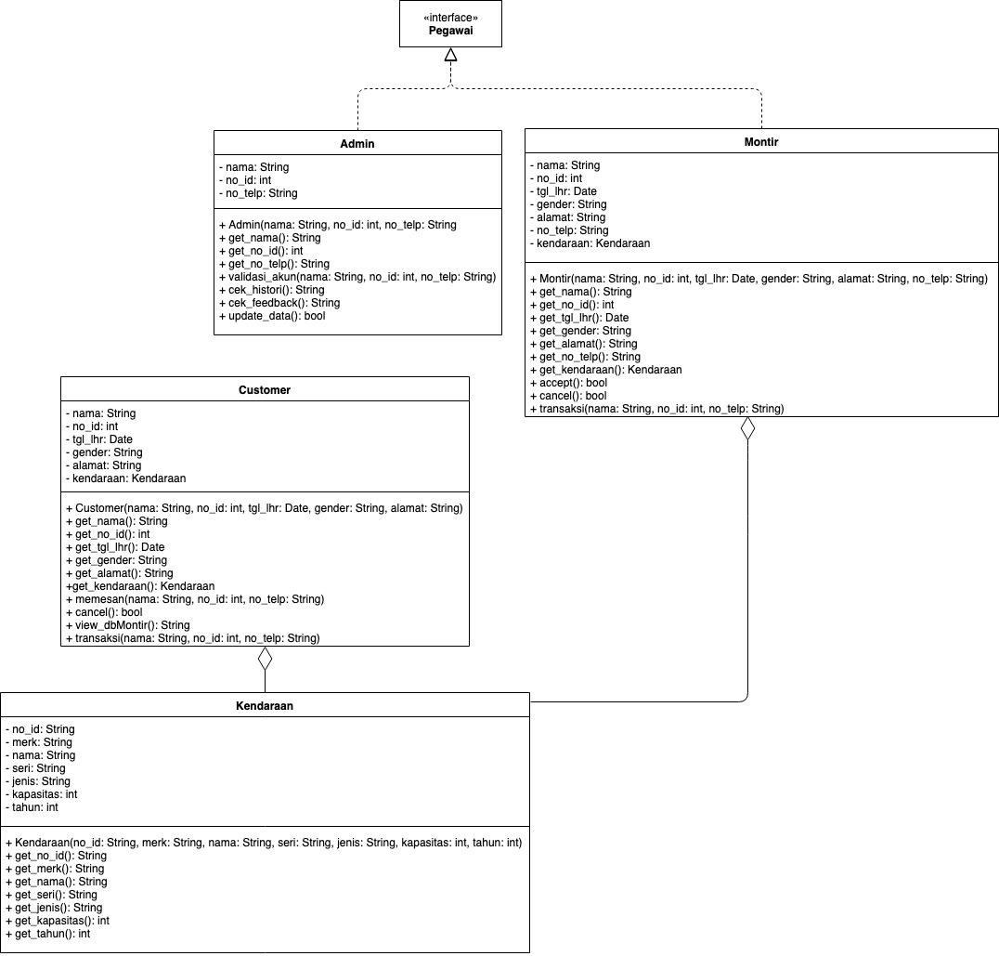

# Kebutuhan Antarmuka Eksternal

## Antarmuka Pengguna

Perangkat lunak montir ini menggunakan aplikasi Android/iOS, untu pengolahan User Interface digunakan aplikasi Android studio/Xcode. Perangkat lunak untuk layanan montir ini dengan menu utama yang berfungsi untuk mengakses setiap fitur yang disediakan. Interaksi antara pengguna dana perangkat lunak hanya melalui smartphone.

## Antarmuka Perangkat Keras

Beberapa perangkat keras yang dapat digunakan dalam perangkat lunak ini adalah:

* Smartphone,
* Sim card yang memiliki data internet,
* Semua perangkat keras yang digunakan dalam smartphone.

Selebihnya, perangkat lunak ini tidak menggunakan antarmuka perangkat keras spesifik.

## Antarmuka Perangkat Lunak

Beberapa perangkat lunak yang dibutuhkan Montir ini adalah :

* System Operasi Android minimal versi Android 4.2(jelly bean),
* System Operasi iOS minimal versi 6,
* Koneksi Database.

## Antarmuka Komunikasi

Yang dibutuhkan adalah sebuah smartphone yang terhubung ke dalam jaringan internet. Proses komunikasi dalam system ini menggunakan jaringan local,untuk kecepatan transfernya mulai dari 10 hingga mencapai 1000 Mbi/s. Mekanisme sinkronisasinya membutuhkan interaksi yang kesinambungan antar proses yang terjadi sehingga operasi dapat berjalan. Interaksi tersebut dapat melalui system berbagi memori atau cara saling berkirim pesan .

# Requirements Lain

Kebutuhan pada proyek aplikasi ini terdapat diagram konteks, DFD level 1 , DFD level 2 .

Serta use case diagram.

Lampiran A: Daftar Kata-Kata Sukar

Tidak ada.

Lampiran B: Analysis Models

**B.1 Diagram Konteks**

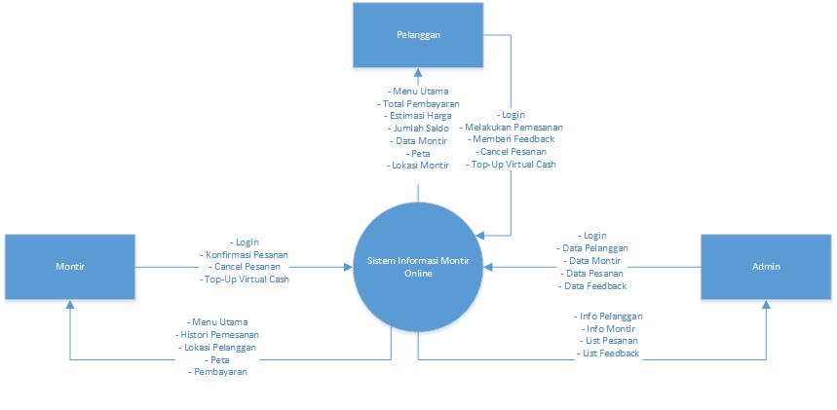

**B.2 DFD Level 1**

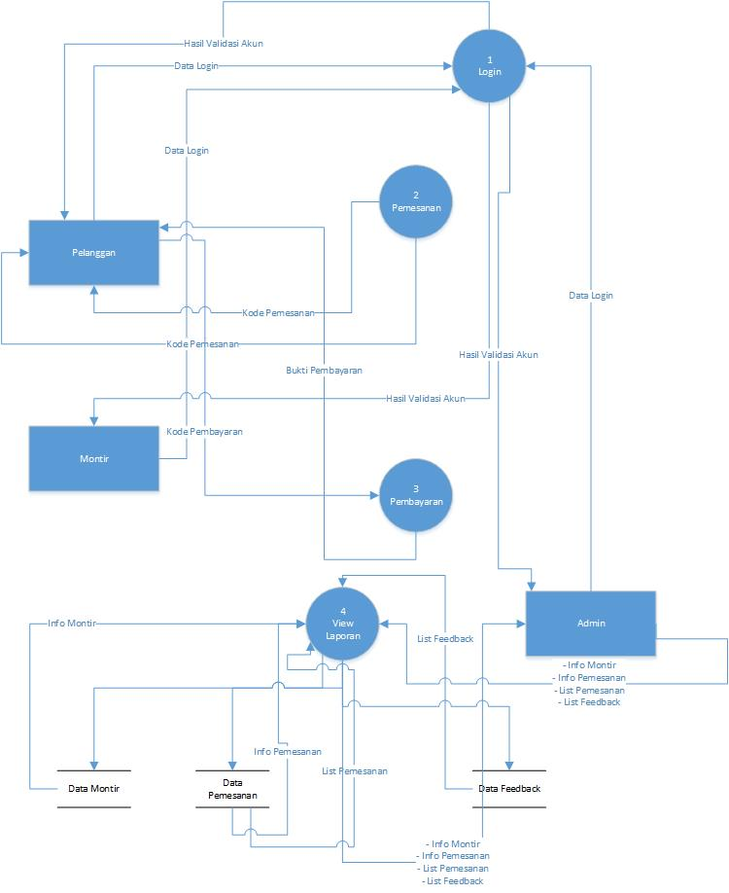

**B.3 DFD Level 2**

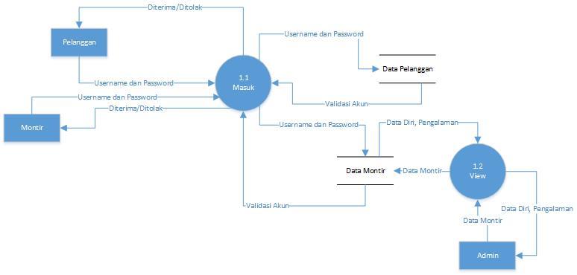

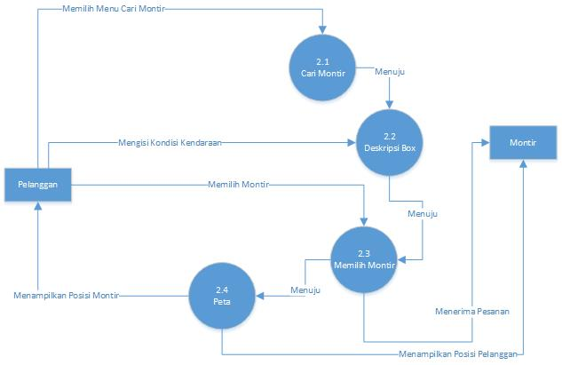

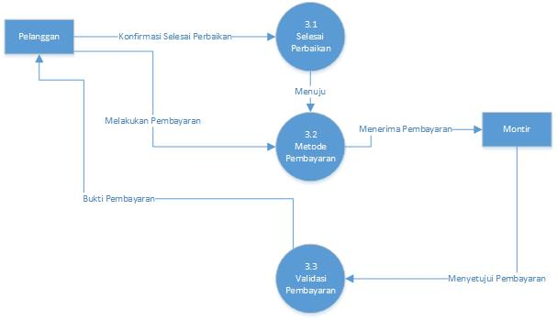

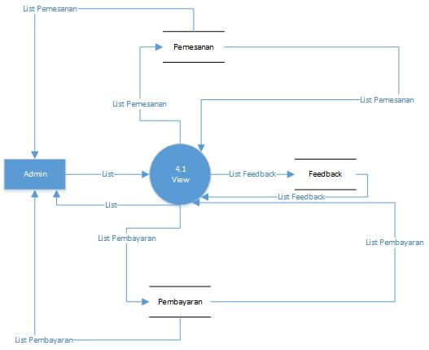

**B.4 Use Case Diagram**

